


รายงานสรุปผลการดำเนินงานโครงการลดภาวะกระดูกพรุนของประชาชน
อายุตั้งแต่ 50 ปีขึ้นไป ตำบลบางนางลี่ อำเภออัมพวา จังหวัดสมุทรสงคราม
ประจำปีงบประมาณ พ.ศ. 2563

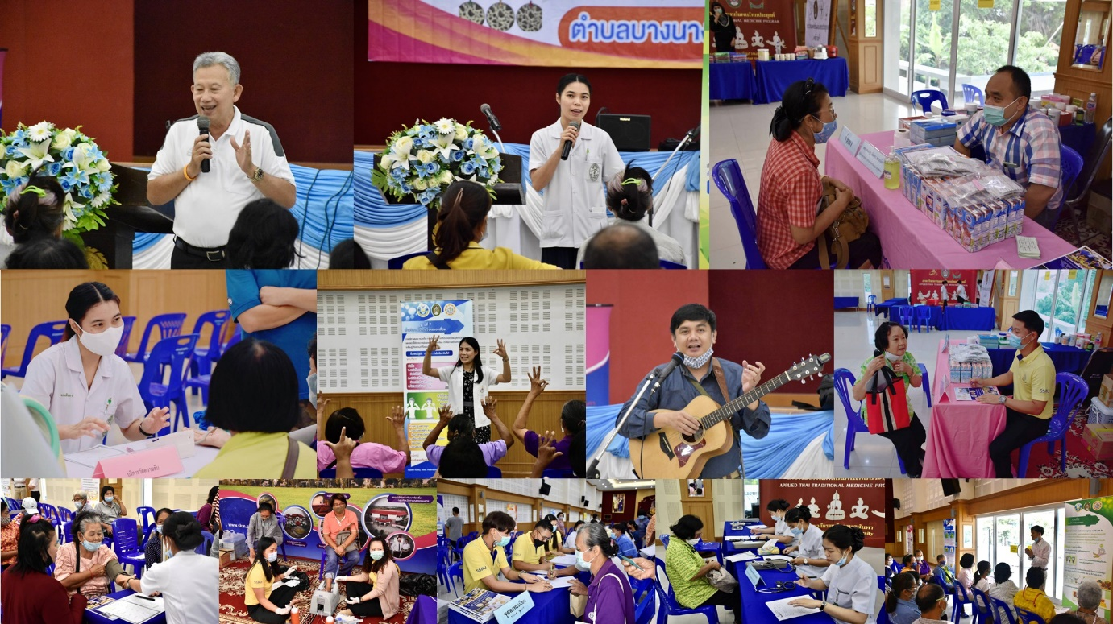

ศูนย์การศึกษาจังหวัดสมุทรสงคราม
มหาวิทยาลัยราชภัฏสวนสุนันทา

บทสรุปผู้บริหาร
รายงานสรุปผลการดำเนินงานโครงการลดภาวะกระดูกพรุนของประชาชนอายุตั้งแต่ 50 ปีขึ้นไป ตำบลบางนางลี่ อำเภออัมพวา จังหวัดสมุทรสงครามประจำปีงบประมาณ พ.ศ. 2563 นี้ เป็นผลการดำเนินงานของศูนย์การศึกษาจังหวัดสมุทรสงคราม มหาวิทยาลัยราชภัฏสวนสุนันทา ร่วมกับจังหวัดสมุทรสงคราม และองค์การบริหารส่วนจังหวัดสมุทรสงคราม ซึ่งจัดขึ้นเมื่อวันที่ 8,9,10,14,15 และ 16 กันยายน พ.ศ. 2563 ณ องค์การบริหารส่วนจังหวัดสมุทรสงคราม และองค์การบริหารส่วนตำบลบางนางลี่ อำเภออัมพวา จังหวัดสมุทรสงคราม โดยมีวัตถุประสงค์ของโครงการ ดังนี้
1) เพื่อประเมินความเสี่ยงต่อภาวะกระดูกพรุนโดยวิธีตรวจคัดกรอง
2) เพื่อจัดฝึกอบรมให้ความรู้ในการดูแลสุขภาพสำหรับการลดภาวะกระดูกพรุน
3) เพื่อป้องกันและรักษา ประชาชนกลุ่มเสี่ยงที่มีภาวะกระดูกบางและกระดูกพรุน
4) เพื่อประเมินประสิทธิผลของกิจกรรมส่งเสริมสุขภาพจากการตรวจติดตามความหนาแน่นของมวลกระดูก
สรุปผลการดำเนินงานและผลประเมินโครงการลดภาวะกระดูกพรุนของประชาชนอายุตั้งแต่ 50 ปี ขึ้นไป ตำบลบางนางลี่ อำเภออัมพวา จังหวัดสมุทรสงครามประจำปีงบประมาณ พ.ศ. 2563 นี้ เป็นไปตามเป้าหมายทั้งตัวชี้วัดเชิงปริมาณ เชิงคุณภาพ รวมถึงงบประมาณที่ได้รับการอนุมัติ

สารบัญ
เรื่อง | หน้า
บทสรุปผู้บริหาร | ก
สารบัญ | ข
1. หลักการและเหตุผล | 1
2. วัตถุประสงค์ | 3
3. วันและเวลาดำเนินการ | 3
4. สถานที่ดำเนินงาน | 3
5. ผู้เข้าร่วม | 3
6. สรุปการดำเนินงานตามแผน | 3
7. งบประมาณ | 4
8. สรุปผลการดำเนินงาน | 4
8.1 ผลการดำเนินงานตามแผนโครงการ | 4
8.2 ผลการประเมินความสำเร็จของการดำเนินงานโครงการ | 5
9. ความสำเร็จของการดำเนินงานตามตัวชี้วัดความสำเร็จ | 6
10. ปัญหาและอุปสรรค | 6
ภาคผนวก | 7
ภาคผนวก ก แบบเสนอขออนุมัติจัดโครงการ | 8
ภาคผนวก ข กำหนดการ | 15
ภาคผนวก ค แบบประเมินความรู้ความเข้าใจของผู้เข้าร่วมโครงการ และการ  แปรผลการประเมิน  ภาคผนวก ง แผนผังแสดงการเข้าร่วมกิจกรรมกลุ่ม | 17  23
ภาคผนวก จ ภาพประกอบ | 25

1. หลักการและเหตุผล

จากแผนยุทธศาสตร์ของสาธารณสุขจังหวัดสมุทรสงคราม 2559-2562 ได้วิเคราะห์องค์กรโดยใช้ SWOT พบจุดแข็งที่สำคัญของการให้บริการทางด้านสาธารณสุข คือ มีหน่วยบริการสาธารณสุขครอบคลุม ทุกพื้นที่ทำให้ประชาชนเข้าถึงบริการได้ง่าย บุคลากรมีสมรรถนะตามมาตรฐานวิชาชีพ และหน่วยบริการ มีระบบส่งต่อผู้ป่วยกับเครือข่ายและชุมชน พบโอกาสที่สำคัญ คือ เส้นทางคมนาคมภายในจังหวัดเข้าถึงบริการสาธารณสุข ภาคีเครือข่ายภาคประชาชนมีความเข้มแข็งในการให้ความร่วมมือ เป็นต้น อย่างไรก็ตาม ในปีงบประมาณ 2559 สถานการณ์และปัญหาสาธารณสุขของจังหวัดสมุทรสงครามนั้น สำนักงานสาธารณสุขจังหวัดสมุทรสงคราม ได้ทำการศึกษาสถานการณ์ สภาพปัญหา สาเหตุและปัจจัยต่างๆที่เกี่ยวข้องนำมาวิเคราะห์กำหนดปัญหาและจัดลำดับความสำคัญของปัญหา พบว่าปัญหาผู้สูงอายุ เป็นปัญหาอันดับสองรองจากปัญหาโรคไม่ติดต่อ (โรคความดันโลหิตสูงและโรคเบาหวาน) และน่าจะเป็นสิ่งที่เกี่ยวเนื่องกันอีกด้วย คือ สถานการณ์ของโรคความดันโลหิตสูงและเบาหวานในจังหวัดสมุทรสงครามนั้น พบมากในกลุ่มผู้สูงอายุเช่นกัน (60 ปีขึ้นไป) ปัจจุบันสถานการณ์ของผู้สูงอายุนั้น พบว่าสังคมผู้สูงอายุของประเทศไทยนั้นมีแนวโน้มเพิ่มขึ้นในอัตราที่รวดเร็ว โดยคาดการณ์ว่าภายในปี พ.ศ. 2568 ประเทศไทยจะมีผู้สูงอายุมากถึงร้อยละ 20 หรือเป็น 1 ใน 5 ของประชากรทุกกลุ่มอายุ ในขณะที่แนวโน้มผู้สูงอายุที่ติดบ้าน ติดเตียงและพิการก็จะมีเพิ่มมากขึ้น ซึ่งมีผลต่อการดูแลผู้สูงอายุทั้งทางด้านร่างกายและจิตใจ อายุยิ่งมากขึ้นปัญหาการเจ็บป่วยด้วยโรคต่างๆก็จะมีเพิ่มขึ้น ค่าใช้จ่ายในการดูแลก็จะสูงขึ้นเป็นเงาตามตัวจากสถิติของสำนักงานสถิติแห่งชาติพบว่าจำนวนผู้สูงอายุในแต่ละปีมีจำนวนเพิ่มมากขึ้น จังหวัดสมุทรสงครามพบว่าในปี 2558 มีผู้สูงอายุทั้งสิ้น 36,732 คน คิดเป็นร้อยละ 18.7 จากประชากรทั้งหมดในปี 2558 ซึ่งบ่งบอกได้ว่าจังหวัดสมุทรสงคราม เข้าสู่สังคมผู้สูงอายุ และพบว่าร้อยละ 16.7 ของผู้สูงอายุกลุ่มนี้ ติดบ้าน ติดเตียงและพิการ ซึ่งส่งผลต่อกระทบโดยรวมทั้งด้านสุขภาพ เศรษฐกิจ และสังคม เพื่อรองรับกับสภาพปัญหาที่เกิดขึ้นทั้งในปัจจุบันและอนาคต การดูแลผู้สูงอายุให้ได้รับบริการอย่างมีคุณภาพ ทั่วถึง เหมาะสมทั้งทางร่างกายและจิตใจ
โรคกระดูกพรุนนับว่าเป็นปัญหาสำคัญของทั่วโลก เนื่องจากคนส่วนใหญ่มีอายุยืนยาวมากขึ้น ขณะที่กระดูกเสื่อมสภาพไปตามอายุ อีกทั้งสังคมปัจจุบันมีส่วนส่งเสริมให้กระดูกมีสภาพที่เสื่อมเร็วกว่าที่ควร เช่น การใช้ชีวิตในสังคมเมืองไม่ค่อยได้มีการออกกำลังกาย การสูบบุหรี่ การดื่มสุรา การรับประทานอาหารแคลเซียมต่ำ โดยเฉพาะอย่างยิ่งคนไทย สิ่งต่างๆ เหล่านี้ ล้วนเป็นปัจจัยส่งเสริมให้เกิดโรคกระดูกพรุน จนเป็นเหตุให้กระดูกหักได้ง่าย เมื่อเกิดกระดูกหักจะเกิดความเจ็บปวด ไม่สามารถทำงานได้ตามปกติ อาจเกิดภาวะทุพพลภาพตามมา ส่วนใหญ่ใช้เวลารักษานาน สูญเสียทางเศรษฐกิจเป็นอย่างมาก จะเห็นได้ว่าปัญหาโรคกระดูกพรุนไม่ใช้เพียงปัญหาสุขภาพเพียงเท่านั้น แต่ยังส่งผลถึงสถานะของครอบครัว และสภาวะทางเศรษฐกิจอีกด้วย กับเงินตราที่หมดไปกับค่ารักษา และการดูแลสุขภาพของผู้ที่อยู่ในสภาวะกระดูกพรุน โรคกระดูกพรุนเป็นความผิดปกติของระบบกระดูกที่มีปริมาณของมวลกระดูกต่ำ และคุณภาพโครงสร้างของกระดูกที่ไม่ดี ซึ่งทำให้เพิ่มความเสี่ยงต่อการเกิดกระดูกหัก โรคกระดูกพรุนในผู้หญิงวัยหมดประจำเดือน (postmenopausal) โรคกระดูกพรุนก่อให้เกิดปัญหาทางสาธารณสุขเป็นอย่างมากทั้งในด้านบุคลากรและงบประมาณที่ใช้ในการดูแลผู้ป่วยที่เป็นโรคนี้ โรคกระดูกพรุนเป็นภัยเงียบกล่าวคือผู้ป่วยที่เป็นโรคกระดูกพรุนที่มีภาวะกระดูกหักจะมาพบแพทย์ ทั้งที่โรคนี้สามารถป้องกันและรักษาได้ แต่เป็นโรคที่ไม่มีสัญญาณใดๆ บอกเตือนก่อนล่วงหน้า ดังนั้นผู้ป่วยที่ยังไม่มีอาการจึงไม่ได้รับการวินิจฉัยและรักษาในระยะแรกของการเกิดโรค จนกระทั่งเกิดกระดูกหัก
องค์การอนามัยโลกได้กำหนดเกณฑ์การแบ่งคุณภาพของกระดูกในประชากรสตรี คือ 1) กระดูกปกติ (normal bone) มีค่าความหนาแน่นของกระดูก (BMD) อยู่ในช่วง 1 ความเบี่ยงเบนมาตรฐาน (standard deviation) เมื่อเทียบกับค่าเฉลี่ยของสตรีวัยเจริญพันธุ์ในช่วงที่มีมวลกระดูกสูงสุด 2) กระดูกโปร่งบาง (osteopenia) มีค่าความหนาแน่นของกระดูก (BMD) ต่ำกว่าค่าเฉลี่ยของมวลกระดูกสูงสุด 1 ความเบี่ยงเบนมาตรฐาน (standard deviation) แต่ไม่ถึง 2.5 ความเบี่ยงเบนมาตรฐานใต้ระดับค่าเฉลี่ยของมวลกระดูกสูงสุด; 3) กระดูกพรุน (osteoporosis) มีค่าความหนาแน่นของกระดูก มีค่าตั้งแต่ 2.5 ของความเบี่ยงเบนมาตรฐานลงไปใต้ระดับค่าเฉลี่ยของค่ามวลกระดูกสูงสุด และ 4) กระดูกพรุนอย่างรุนแรง (severe osteoporosis) มีค่าความหนาแน่นของแร่ธาตุในกระดูก มีค่าน้อยกว่า 2.5 ของความเบี่ยงเบนมาตรฐาน ใต้ระดับค่าเฉลี่ยของค่ามวลกระดูกสูงสุดร่วมกับมีกระดูกหักอย่างน้อย 1 แห่ง โดยทั่วไปสตรีวัยก่อนหมดประจำเดือนจะมีการสูญเสียความหนาแน่นของมวลกระดูกประมาณ 0.25-1% ต่อปี และอาจเกิดภาวะกระดูกบางหรือกระดูกพรุนได้ประมาณ 0.5%
เมื่อคณะผู้วิจัยวิเคราะห์ข้อมูลดังที่กล่าวข้างต้น จังหวัดสมุทรสงครามมีแนวโน้มจำนวนผู้ที่มีภาวะกระดูกพรุนเพิ่มขึ้นตามการเพิ่มขึ้นของจำนวนผู้สูงอายุ นอกจากนี้ ศูนย์การศึกษาจังหวัดสมุทรสงคราม ร่วมกับคณาจารย์และนักศึกษา มหาวิทยาลัยราชภัฏสวนสุนันทา ได้ดำเนินการตามพันธกิจของ มหาวิทยาลัยราชภัฏสวนสุนันทา ในการให้บริการวิชาการและถ่ายทอดเทคโนโลยีแก่ชุมชนและสังคมอย่างมีคุณภาพ เพื่อยกมาตรฐานชุมชน สังคม และวิจัย สร้างวัฒนธรรม และองค์ความรู้ สู่การพัฒนาท้องถิ่น ตลอดจนการพัฒนาภูมิปัญญาไทยสู่สากล โดยได้ให้บริการตรวจสุขภาพและให้ความรู้ พบปัญหาที่สำคัญและเร่งด่วน คือ “ภาวะกระดูกบางและกระดูกพรุน” ของประชาชนมากกว่าร้อยละ 50 ในเขตตำบลบางนางลี่ อำเภออัมพวา จากประชาชนที่เข้ารับบริการ จึงมีความจำเป็นเร่งด่วนที่จะต้องจัดโครงการเสริมสร้างสุขภาพให้ประชาชนกลุ่มผู้สูงอายุในจังหวัดสมุทรสงคราม เพื่อป้องกันจากภาวะกระดูกบางและกระดูกพรุน ตลอดจนโรคความดันและเบาหวานซึ่งเป็นโรคที่พบมากเช่นกันในกลุ่มผู้สูงอายุ เพื่อให้ประชาชนกลุ่มผู้สูงอายุมีคุณภาพชีวิตที่ดีขึ้น สามารถลดปัญหาพึ่งพิงของครอบครัวและลดปัญหาในการดูแลสุขภาพของหน่วยงานของภาครัฐ ได้อีกทางหนึ่งด้วย
2. วัตถุประสงค์
1) เพื่อประเมินความเสี่ยงต่อภาวะกระดูกพรุนโดยวิธีตรวจคัดกรอง
2) เพื่อจัดฝึกอบรมให้ความรู้ในการดูแลสุขภาพสำหรับการลดภาวะกระดูกพรุน
3) เพื่อป้องกันและรักษา ประชาชนกลุ่มเสี่ยงที่มีภาวะกระดูกบางและกระดูกพรุน
4) เพื่อประเมินประสิทธิผลของกิจกรรมส่งเสริมสุขภาพจากการตรวจติดตามความหนาแน่นของมวลกระดูก

3. วันและเวลาดำเนินการ
วันที่ 8,9,10,14,15 และ 16 กันยายน พ.ศ. 2563
4. สถานที่ดำเนินงาน
- วันที่ 8,9,10,14,15 กันยายน พ.ศ.2563 ณ หอประชุมพิพัฒน์มงคล องค์การบริหารส่วนจังหวัดสมุทรสงคราม
- วันที่ 16 กันยายน พ.ศ. 2563 ณ องค์การบริหารส่วนตำบลบางนางลี่ อำเภออัมพวา จังหวัด สมุทรสงคราม

5. กลุ่มเป้าหมาย
ประชาชนในเขตตำบลบางนางลี่ อำเภออัมพวา จังหวัดสมุทรสงคราม โดยเฉพาะกลุ่มผู้สูงอายุ รวมทั้งประชาชนกลุ่มผู้สูงอายุในพื้นที่จังหวัดสมุทรสงคราม ที่สนใจเข้าร่วมโครงการ

6. สรุปการดำเนินงานตามแผน
ล่าช้ากว่าแผน ตามแผน เร็วกว่าแผน

7. งบประมาณ
งบประมาณที่ได้รับการอนุมัติโครงการ 850,000.00 บาท
ใช้จริง 850,000.00 บาท
คงเหลือ 0 บาท

8. สรุปผลการดำเนินงาน
8.1 ผลการดำเนินงานตามแผนโครงการ
ผู้บริหาร บุคลากร นักศึกษาและวิทยากรจากศูนย์การศึกษาจังหวัดสมุทรสงคราม มหาวิทยาลัยราชภัฏสวนสุนันทา ร่วมกับองค์การบริหารส่วนจังหวัดสมุทรสงคราม และองค์การบริหารส่วนตำบลบางนางลี่ อำเภออัมพวา จังหวัดสมุทรสงคราม จัดโครงการลดภาวะกระดูกพรุนของประชาชนอายุตั้งแต่ 50 ปี ขึ้นไป ตำบลบางนางลี่ อำเภออัมพวา จังหวัดสมุทรสงคราม ให้ความรู้เรื่องการดูแลสุขภาพด้วยตนเอง ด้านภาวะกระดูกบางและกระดูกพรุน โรคเบาหวาน โรคความดัน มีความรู้ความเข้าใจเรื่องการนวดเฉพาะจุดด้วยตนเอง แก่ประชาชนผู้เข้าร่วมโครงการ
การดำเนินโครงการ จัดขึ้นในระหว่างวันที่ 8,9,10,14,15 กันยายน 2563 ณ หอประชุมพิพัฒน์มงคล องค์การบริหารส่วนจังหวัดสมุทรสงคราม และในวันที่ 16 กันยายน 2563 ณ องค์การบริหารส่วนตำบลบางนางลี่ อำเภออัมพวา จังหวัดสมุทรสงคราม มีผู้ลงทะเบียนเข้าร่วมโครงการทั้งสิ้นจำนวน 1,627 คน จากที่ตั้งเป้าหมายไว้จำนวน 1,500 คน
ผลการตรวจวัดมวลกระดูก มีผู้เข้าร่วมโครงการที่เข้ารับการตรวจวัดมวลกระดูก จำนวน 1,511 คน (เนื่องจากมีผู้เข้าร่วมโครงการที่เข้าร่วมตามฐานให้ความรู้ แต่ไม่ได้ตรวจวัดมวลกระดูก) ผลของผู้เข้าร่วมโครงการที่เข้ารับการตรวจวัดมวลกระดูก ดังรูปที่ 1 และ 2

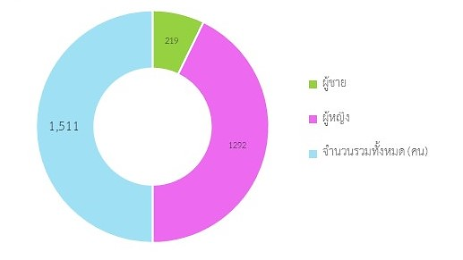

รูปที่1 ผู้เข้าร่วมโครงการตรวจวัดมวลกระดูก จำนวน 1,511 คน แบ่งเป็นชาย 219 คน และหญิง 1,292 คน

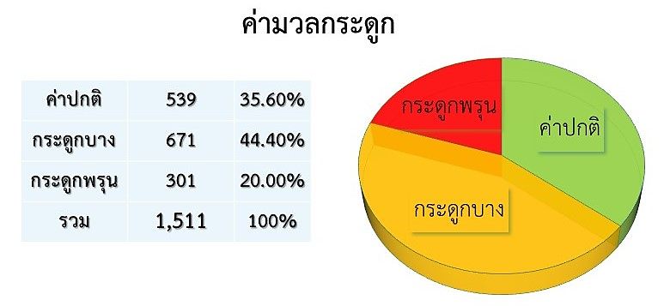

รูปที่ 2 ผลการตรวจวัดมวลกระดูกของผู้เข้าร่วมโครงการ

8.2 ผลการประเมินความความรู้ความเข้าใจของผู้เข้าร่วมโครงการ
จากการทำแบบประเมินความรู้ความเข้าใจของผู้เข้าร่วมโครงการ ได้รับข้อมูลกลับคืน จำนวน 948 ฉบับ สามารถสรุปได้ว่าผู้เข้าร่วมอบรมเชิงปฏิบัติการโครงการลดภาวะกระดูกพรุนของประชาชนอายุตั้งแต่ 50 ปีขึ้นไป ตำบลบางนางลี่ อำเภออัมพวา จังหวัดสมุทรสงคราม มีร้อยละความรู้ความเข้าใจในแต่ละประเด็นดังตาราง เฉลี่ยผู้เข้าร่วมอบรมเชิงปฏิบัติการมีความรู้ความเข้าใจร้อยละ 89.00 ซึ่งอยู่ในเกณฑ์ มากที่สุด

9. ความสำเร็จของการดำเนินงานตามตัวชี้วัดความสำเร็จ
ตัวชี้วัด | รายละเอียด | ค่าเป้าหมาย | ผลเป้าหมาย
ตัวชี้วัด | รายละเอียด | ค่าเป้าหมาย | บรรลุเป้าหมาย | ไม่บรรลุ  เป้าหมาย
เชิงปริมาณ | จำนวนผู้สูงอายุเข้าร่วมโครงการ | ≥ 1,200 คน | (จำนวนผู้เข้าร่วมโครงการทั้งหมด 1,627 คน)
เชิงคุณภาพ | ผู้สูงอายุที่เข้าร่วมโครงการมีความรู้ ความเข้าใจในการดูแลสุขภาพเกี่ยวกับโรคกระดูกพรุนโรคเบาหวาน โรคความดัน การนวดเฉพาะจุดด้วยตนเอง และสุขภาพองค์รวมมากขึ้น | ≥ ร้อยละ 80 | (ผู้เข้าร่วมโครงการมีความรู้ความเข้าใจ อยู่ในระดับ ร้อยละ 89.00)

10. ปัญหาและอุปสรรค
ไม่มี

ภาคผนวก

ภาคผนวก ก
แบบเสนอขออนุมัติจัดโครงการ

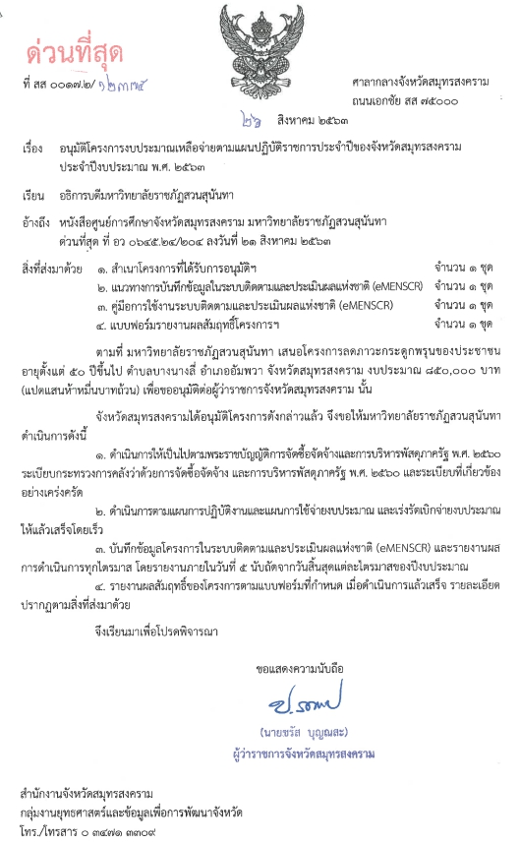

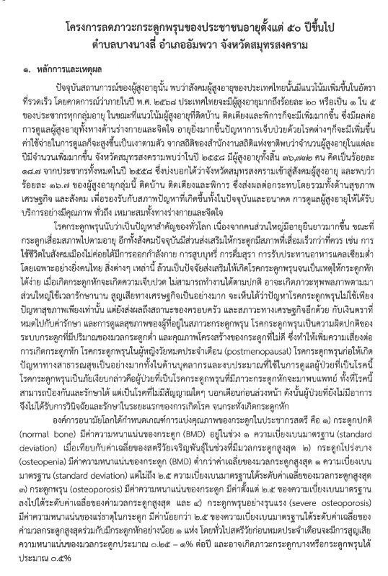

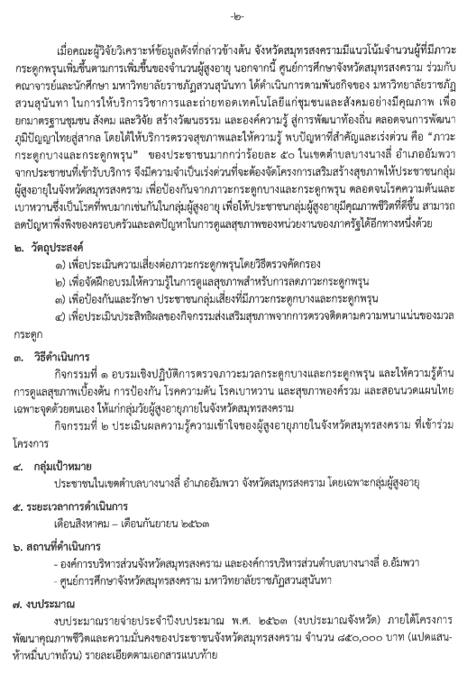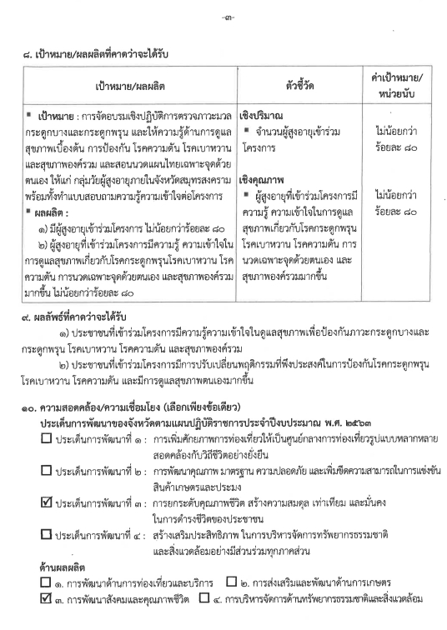

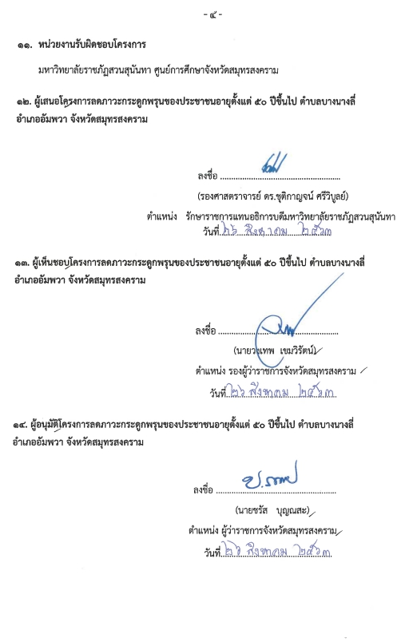

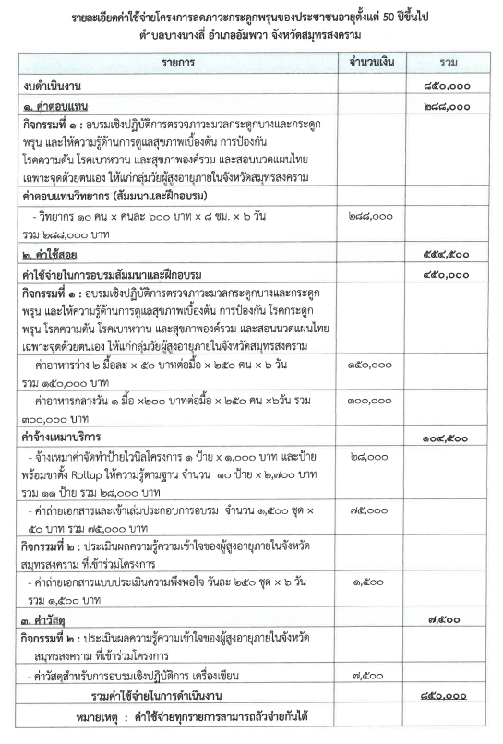

ภาคผนวก ข
กำหนดการ

กำหนดการ
โครงการลดภาวะกระดูกพรุนของประชาชนอายุตั้งแต่ 50 ปีขึ้นไป
ตำบลบางนางลี่ อำเภออัมพวา จังหวัดสมุทรสงคราม
วันที่ 8,9,10,14,15,16 กันยายน 2563
ณ หอประชุมพิพัฒน์มงคล องค์การบริหารส่วนจังหวัดสมุทรสงคราม และองค์การบริหารส่วนตำบลบางนางลี่ อำเภออัมพวา จังหวัดสมุทรสงคราม
07.30 – 08.00 น. ลงทะเบียน
08.00 – 12.00 น. วิทยากรประจำฐาน จัดกิจกรรม โดยผู้เข้าร่วม
โครงการเวียนเข้าฐาน 1-10
12.00 – 13.00 น. พักรับประทานอาหาร
13.00 – 17.00 น. วิทยากรประจำฐาน จัดกิจกรรม โดยผู้เข้าร่วม
โครงการเวียนเข้าฐาน 1-10
***หมายเหตุ 1. แบ่งผู้เข้าร่วมโครงการจำนวน 10 กลุ่ม กลุ่มละ 25 คน โดยใช้เวลาบรรยาย 50 นาทีต่อฐาน
2. พักรับประทานอาหารว่างเวลา 10.30 น. และ 14.30 น.
3. วันที่ 8,9,10,14,15 ก.ย.63 จัดโครงการที่หอประชุมพิพัฒน์มงคล อ.เมือง จ.สมุทรสงคราม
วันที่ 16 ก.ย.63 จัดโครงการที่องค์การบริหารส่วนตำบลบางนางลี่ อำเภออัมพวา

วิทยากรประจำฐาน จำนวน 10 ท่าน ดังนี้
ฐานที่ 1 รู้ทันโรคกระดูกพรุน โดย อาจารย์ ชนกพร ปานจินดา
ฐานที่ 2 ชนะโรคกระดูกพรุน โดย อาจารย์ กิ่งแก้ว แจ้งสวัสดิ์
ฐานที่ 3 กระดูกแข็งแรงด้วยวิถีดั้งเดิม โดย อาจารย์ รสรณ์รดี ภาคภากร
ฐานที่ 4 ลดอาการปวดด้วยฤๅษีดัดตน โดย อาจารย์ กิตติศักดิ์ แคล้ว จันทร์สุข
ฐานที่ 5 สมาธิบำบัดแบบ SKT โดย อาจารย์ อนงค์นุช ทุมปัด
ฐานที่ 6 ตบมือ ตบอก ตบไหล่ โดย อาจารย์ สลิลทิพย์ ตันปัน
ฐานที่ 7 ท่าบริหารป้องกันโรคสมองเสื่อม โดย อาจารย์ วรรณี พรมด้าว
ฐานที่ 8 ดนตรีบำบัด โดย อาจารย์ นรินทร์ กากะทุม
ฐานที่ 9 เบาหวาน คุมได้ โดย อาจารย์ สิริภา แหยมมี
ฐานที่ 10 รู้ทันความดันโลหิตสูง โดย อาจารย์ ปภาวี สุขดี

ภาคผนวก ค
แบบประเมินความรู้ความเข้าใจของผู้เข้าร่วมโครงการ
และการแปรผลการประเมิน

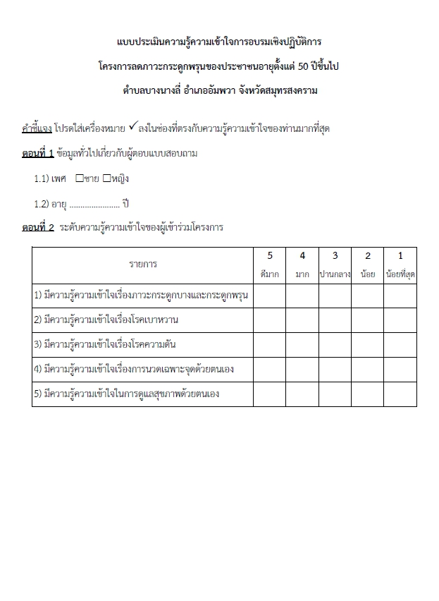

การแปรผลแบบประเมินความรู้ความเข้าใจ
“โครงการลดภาวะกระดูกพรุนของประชาชนอายุตั้งแต่ 50 ปีขึ้นไป
ตำบลบางนางลี่ อำเภออัมพวา จังหวัดสมุทรสงคราม”
วันที่ 8,9,10,14,15,16 กันยายน 2563
หลักการแปรผลคะแนน
จำนวนผู้ประเมินทั้งหมด = n
จำนวนผู้ประเมินระดับความรู้ความเข้าใจมากที่สุด = n₅
จำนวนผู้ประเมินระดับความรู้ความเข้าใจมาก = n₄
จำนวนผู้ประเมินระดับความรู้ความเข้าใจปานกลาง = n₃
จำนวนผู้ประเมินระดับความรู้ความเข้าใจน้อย = n₂
จำนวนผู้ประเมินระดับความรู้ความเข้าใจน้อยที่สุด = n₁

วิธีแปรผลคะแนน

คะแนนเฉลี่ย (N) = 5(n₅) + 4(n₄) + 3(n₃) + 2(n₂) + 1(n₁)
n

ร้อยละคะแนนเฉลี่ย = คะแนนเฉลี่ย (N) 100
คะแนนเต็ม**

** โดยคะแนนเต็มในแต่ละหัวข้อการประเมิน = 5 คะแนน **

เกณฑ์การประเมินร้อยละความรู้ความเข้าใจ
ร้อยละคะแนนเฉลี่ยในแต่ละประเด็น >80-100 หมายถึง มีความรู้ความเข้าใจมากที่สุด
ร้อยละคะแนนเฉลี่ยในแต่ละประเด็น >60-80 หมายถึง มีความรู้ความเข้าใจมาก
ร้อยละคะแนนเฉลี่ยในแต่ละประเด็น >40-60 หมายถึง มีความรู้ความเข้าใจปานกลาง
ร้อยละคะแนนเฉลี่ยในแต่ละประเด็น >20-40 หมายถึง มีความรู้ความเข้าใจน้อย
ร้อยละคะแนนเฉลี่ยในแต่ละประเด็น 1-20 หมายถึง มีความรู้ความเข้าใจน้อยที่สุด

มีผู้เข้าร่วมโครงการส่งกลับแบบประเมินความรู้ความเข้าใจทั้งหมด 948 คน
ตอนที่ 1 ข้อมูลทั่วไปเกี่ยวกับผู้ตอบแบบสอบถาม
  - เพศ
เพศหญิง จำนวน 695 คน
เพศชาย จำนวน 133 คน
ไม่ระบุเพศ จำนวน 120 คน
  - อายุ
อายุสูงสุด 97 ปี
อายุต่ำสุด 50 ปี
ไม่ระบุอายุ 118 คน

ตอนที่ 2 ระดับความรู้ความเข้าใจของผู้ร่วมโครงการ

- มีความรู้ความเข้าใจเรื่องภาวะกระดูกบางและกระดูกพรุน

คะแนนเฉลี่ย (N) = 5(633)+4(192)+3(100)+2(16)+1(7) = 4.50
948

ร้อยละคะแนนเฉลี่ย = 4.50 100 = 89.94
5
ผลการประเมิน แสดงให้เห็นว่าเมื่อเข้าร่วมโครงการแล้ว ผู้เข้าร่วมโครงการมีความรู้ความเข้าใจเรื่องภาวะกระดูกบางและกระดูกพรุน ร้อยละ 89.94 อยู่ในเกณฑ์ มากที่สุด

- มีความรู้ความเข้าใจเรื่องโรคเบาหวาน

คะแนนเฉลี่ย (N) = 5(581)+4(251)+3(103)+2(12)+1(1) = 4.47
948

ร้อยละคะแนนเฉลี่ย = 4.47 100 = 89.33
5
ผลการประเมิน แสดงให้เห็นว่าเมื่อเข้าร่วมโครงการแล้ว ผู้เข้าร่วมโครงการมีความรู้ความเข้าใจเรื่องภาวะกระดูกบางและกระดูกพรุน ร้อยละ 89.33 อยู่ในเกณฑ์ มากที่สุด

- มีความรู้ความเข้าใจเรื่องโรคความดัน

คะแนนเฉลี่ย (N) = 5(596)+4(249)+3(95)+2(6)+1(2) = 4.50
948

ร้อยละคะแนนเฉลี่ย = 4.50 100 = 90.00
5
ผลการประเมิน แสดงให้เห็นว่าเมื่อเข้าร่วมโครงการแล้ว ผู้เข้าร่วมโครงการมีความรู้ความเข้าใจเรื่องภาวะกระดูกบางและกระดูกพรุน ร้อยละ 90.00 อยู่ในเกณฑ์ มากที่สุด

- มีความรู้ความเข้าใจเรื่องการนวดเฉพาะจุดด้วยตนเอง
คะแนนเฉลี่ย (N) = 5(550)+4(193)+3(134)+2(61)+1(10) = 4.27
948

ร้อยละคะแนนเฉลี่ย = 4.27 100 = 85.39
5
ผลการประเมิน แสดงให้เห็นว่าเมื่อเข้าร่วมโครงการแล้ว ผู้เข้าร่วมโครงการมีความรู้ความเข้าใจเรื่องภาวะกระดูกบางและกระดูกพรุน ร้อยละ 85.39 อยู่ในเกณฑ์ มากที่สุด

- มีความรู้ความเข้าใจเรื่องการนวดเฉพาะจุดด้วยตนเอง
คะแนนเฉลี่ย (N) = 5(620)+4(222)+3(93)+2(12)+1(1) = 4.52
948

ร้อยละคะแนนเฉลี่ย = 4.52 100 = 90.36
5
ผลการประเมิน แสดงให้เห็นว่าเมื่อเข้าร่วมโครงการแล้ว ผู้เข้าร่วมโครงการมีความรู้ความเข้าใจเรื่องภาวะกระดูกบางและกระดูกพรุน ร้อยละ 90.36 อยู่ในเกณฑ์ มากที่สุด

สรุปการแปรผลการประเมิน ร้อยละคะแนนเฉลี่ยของทุกประเด็น ผู้เข้าร่วมโครงการมีความรู้ความเข้าใจ เฉลี่ยคิดเป็นร้อยละ 89.00 อยู่ในเกณฑ์ มากที่สุด

ภาคผนวก ง
แผนผังแสดงการเข้าร่วมกิจกรรมกลุ่ม

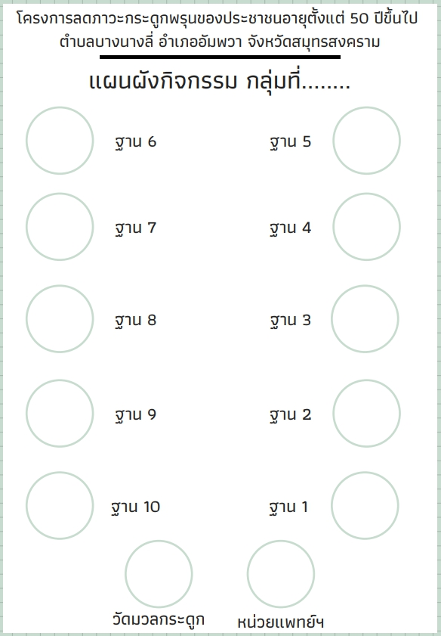

ภาคผนวก จ
ภาพประกอบ

วันที่ 8 กันยายน พ.ศ. 2563 ณ หอประชุมพิพัฒน์มงคล
องค์การบริหารส่วนจังหวัดสมุทรสงคราม
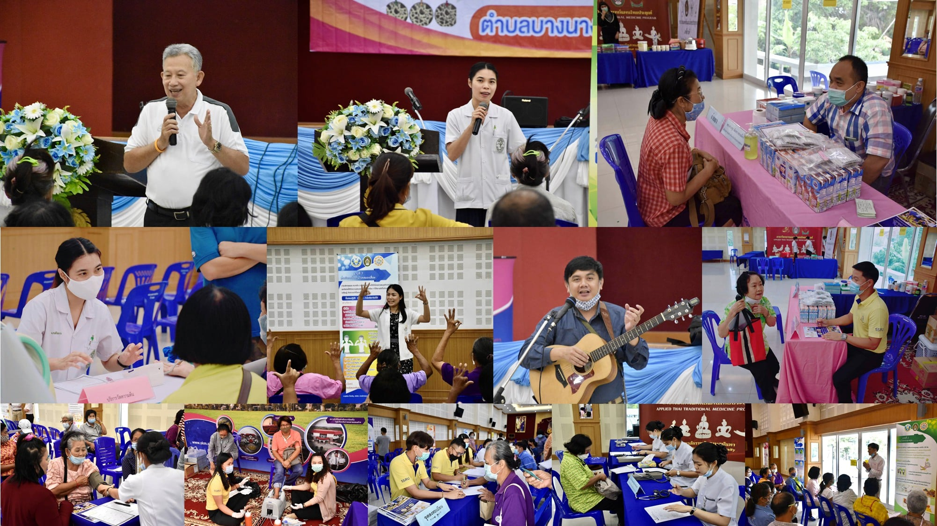
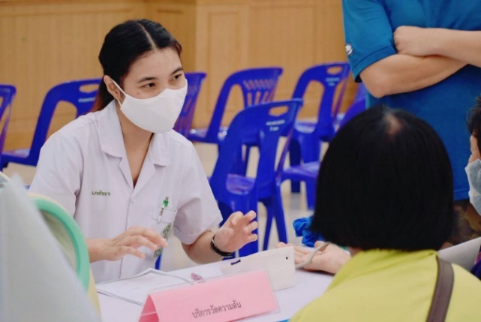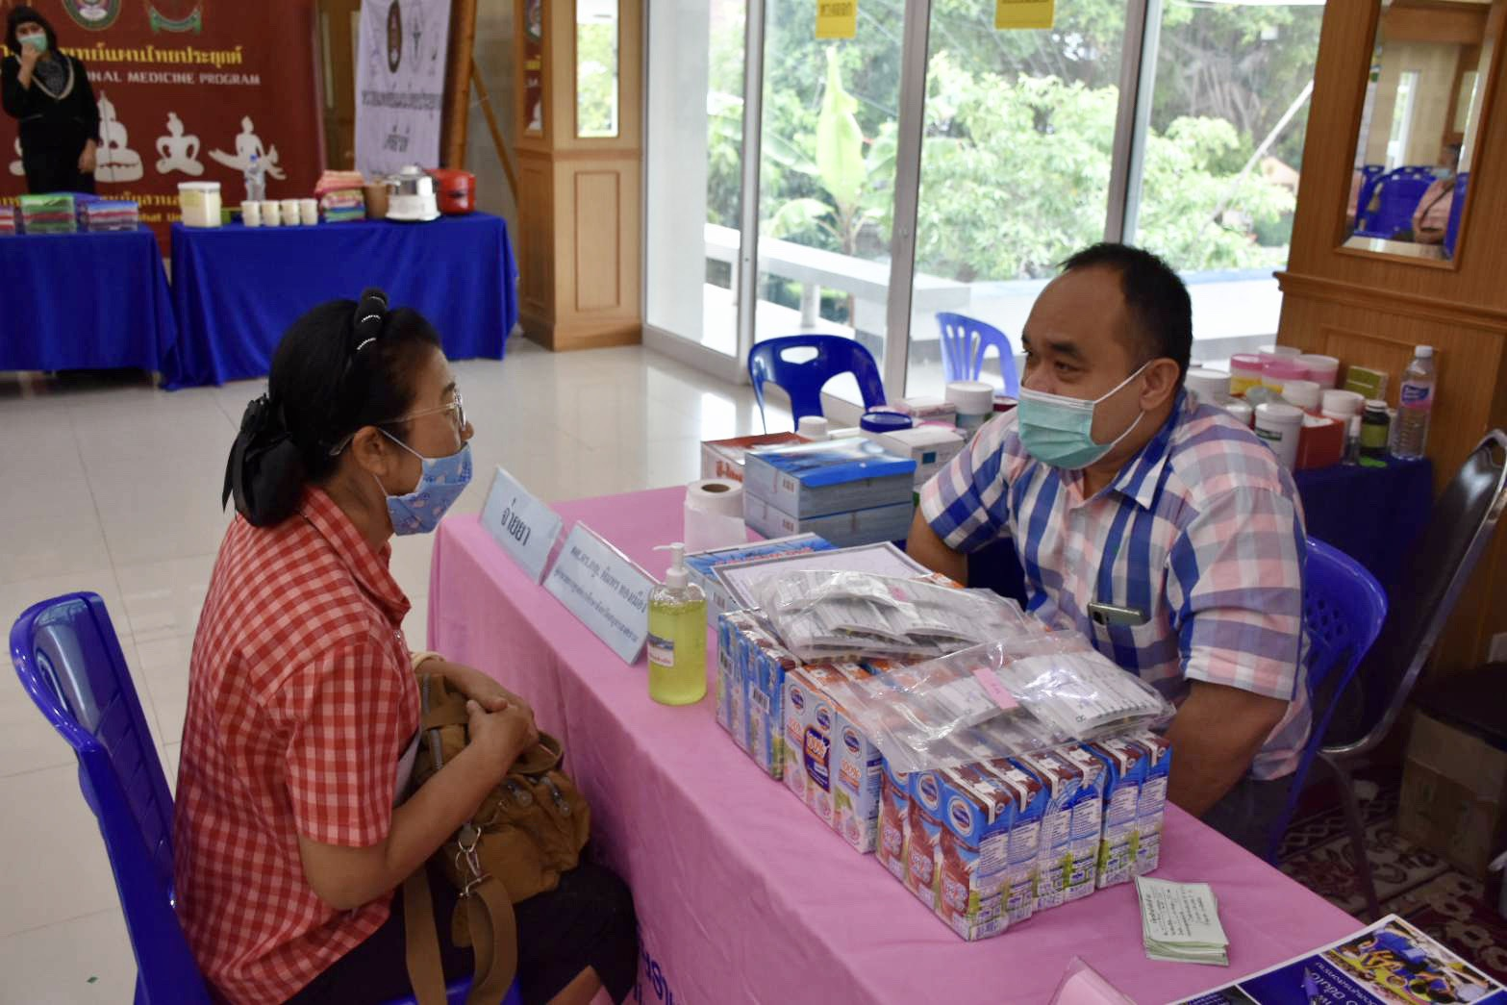
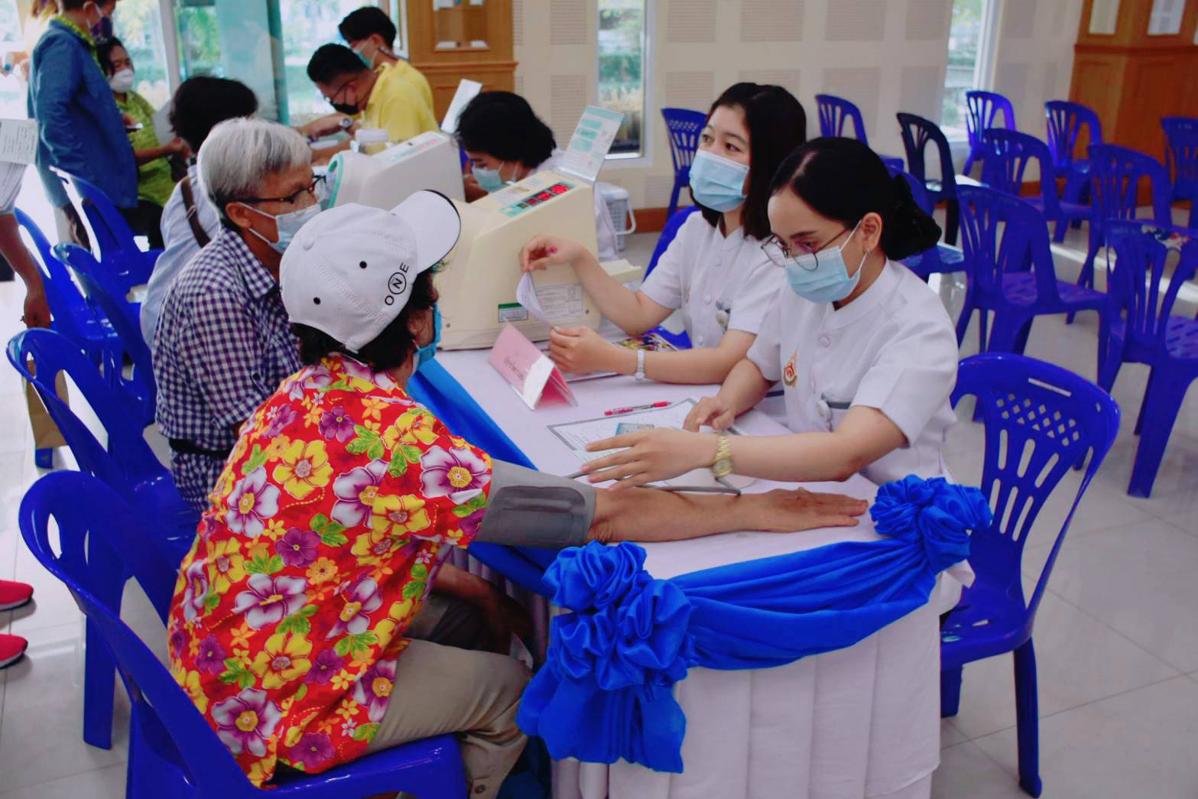
วันที่ 9 กันยายน พ.ศ. 2563 ณ หอประชุมพิพัฒน์มงคล
องค์การบริหารส่วนจังหวัดสมุทรสงคราม
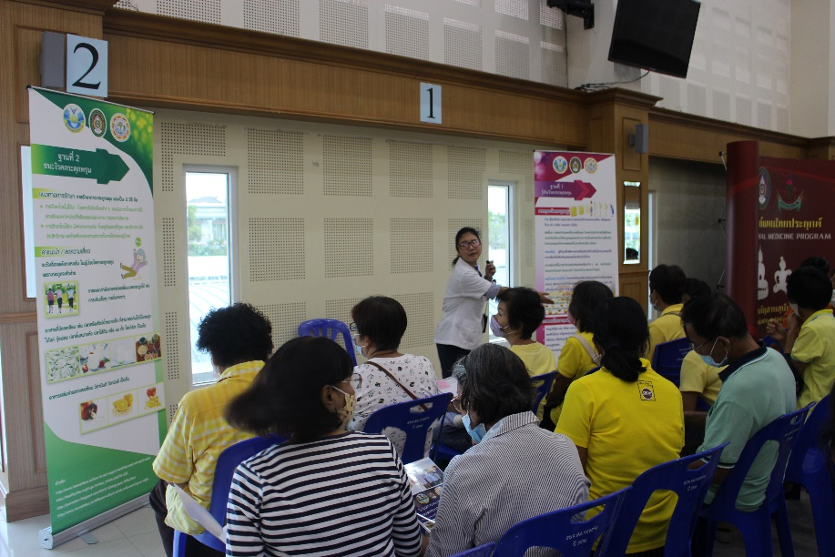
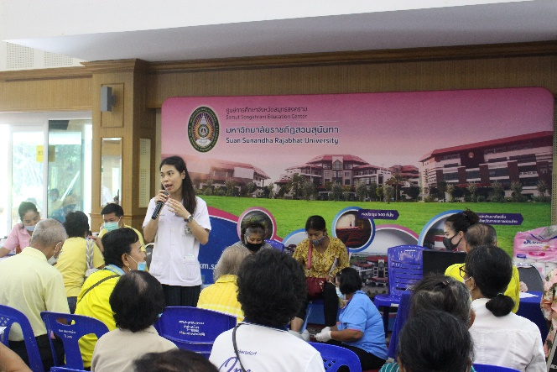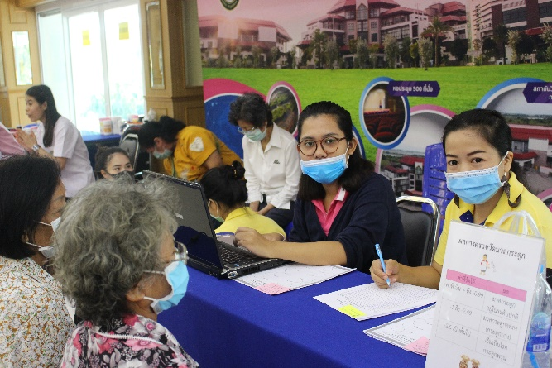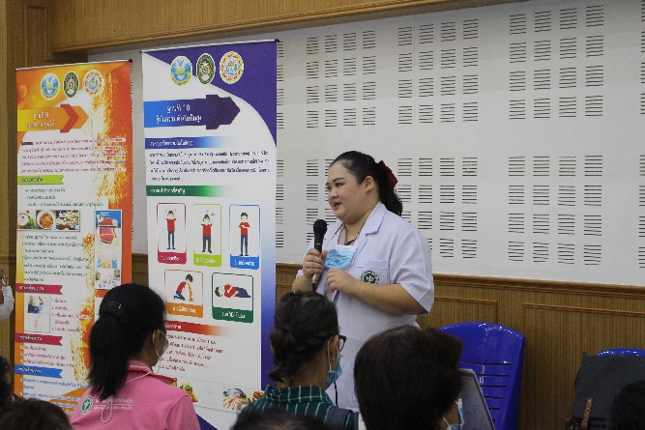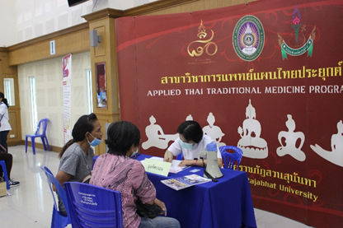

วันที่ 10 กันยายน พ.ศ. 2563 ณ หอประชุมพิพัฒน์มงคล
องค์การบริหารส่วนจังหวัดสมุทรสงคราม
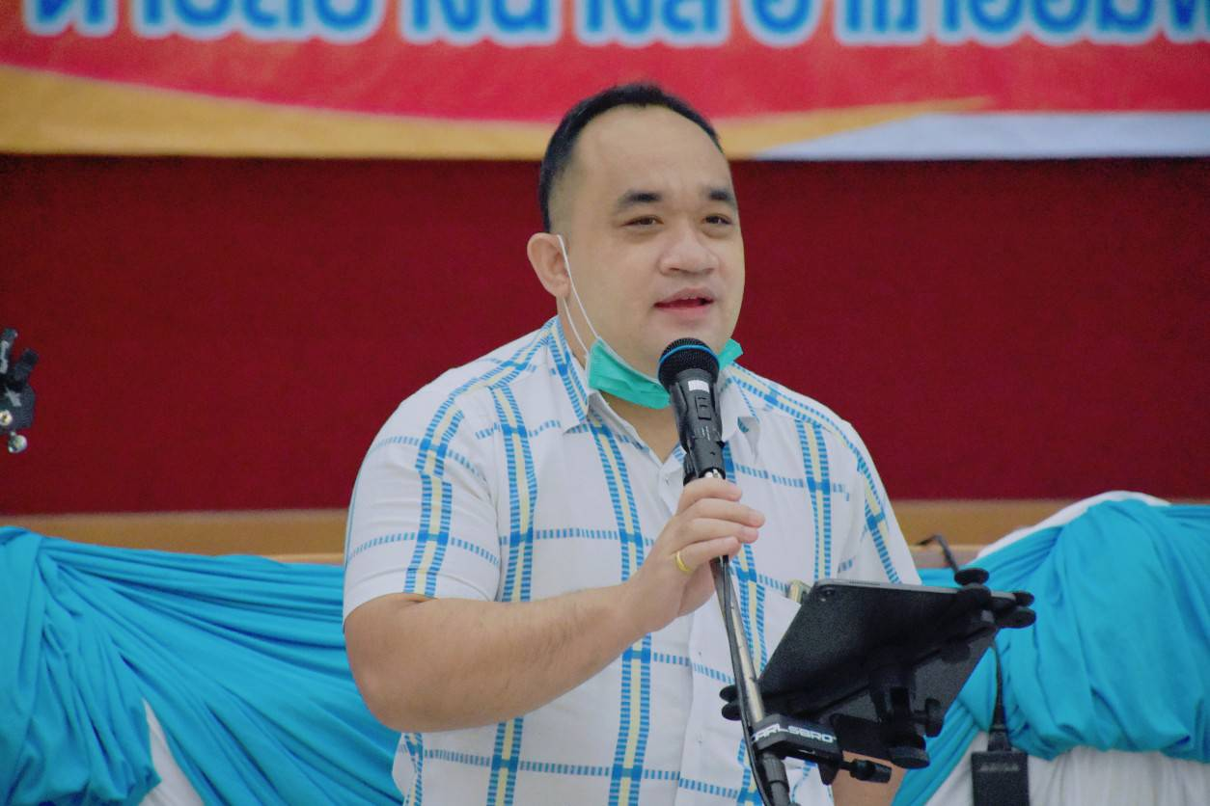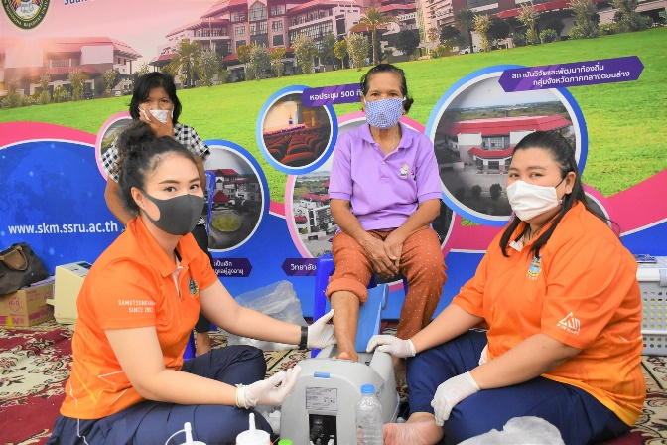
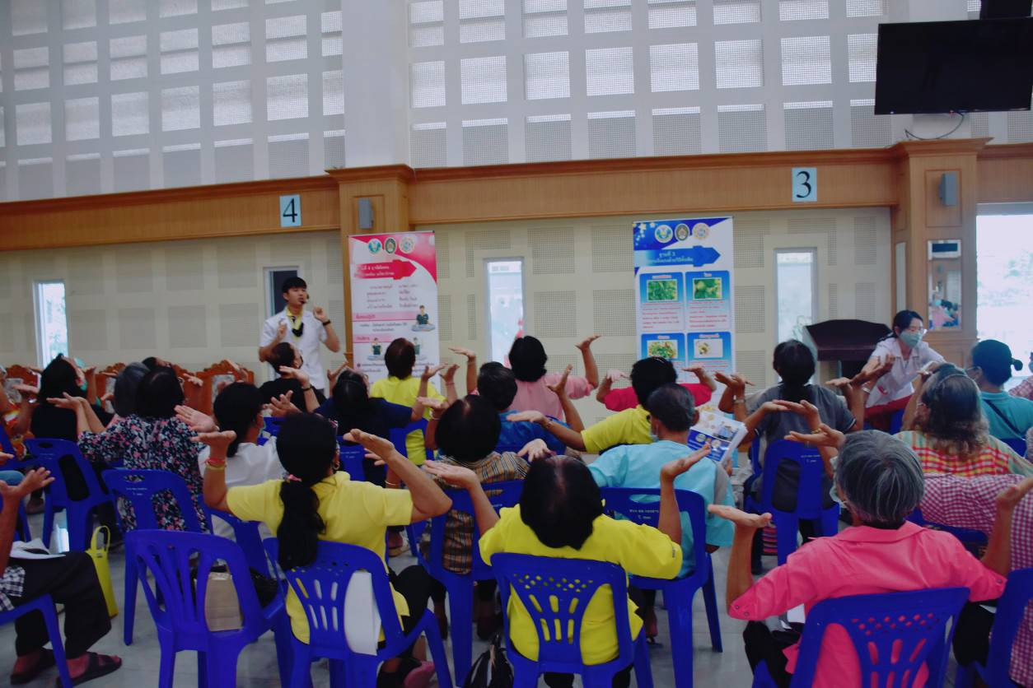
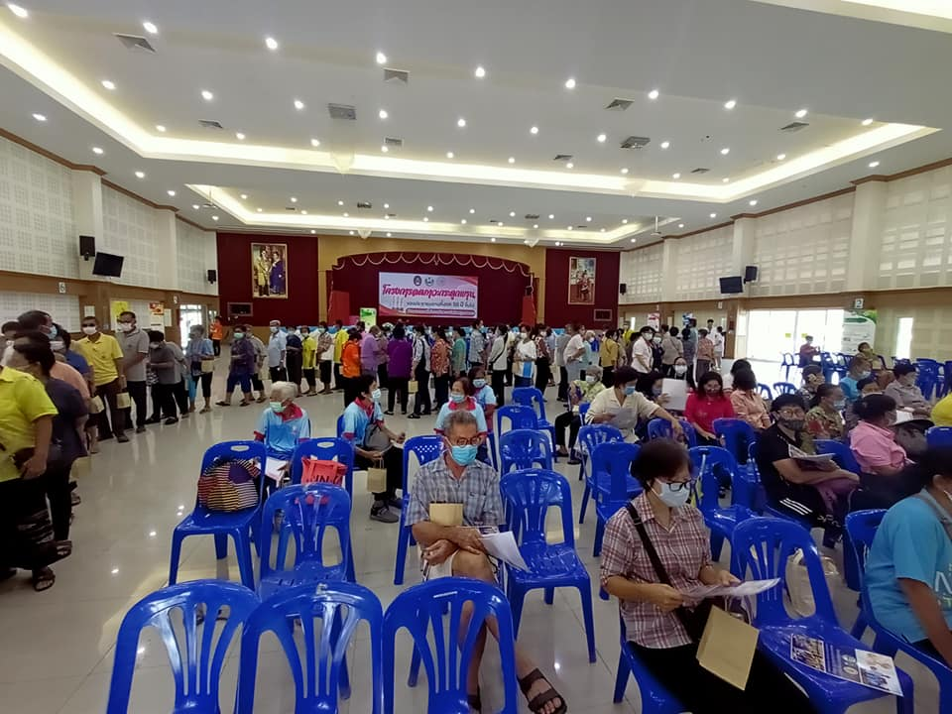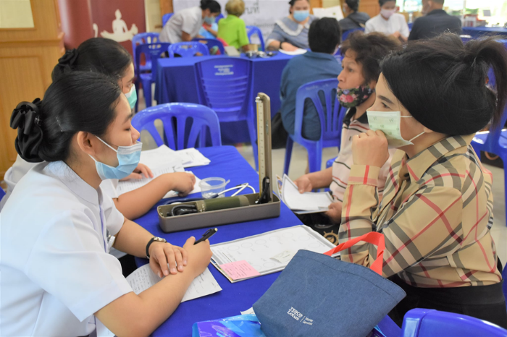

วันที่ 14 กันยายน พ.ศ. 2563 ณ หอประชุมพิพัฒน์มงคล
องค์การบริหารส่วนจังหวัดสมุทรสงคราม
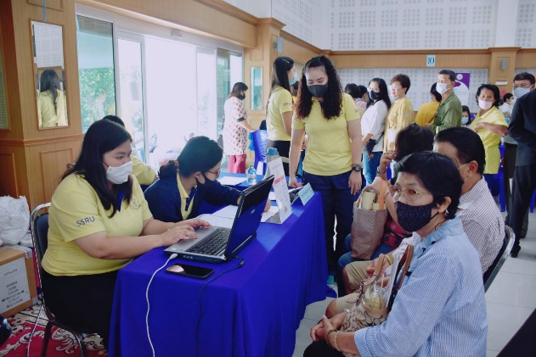
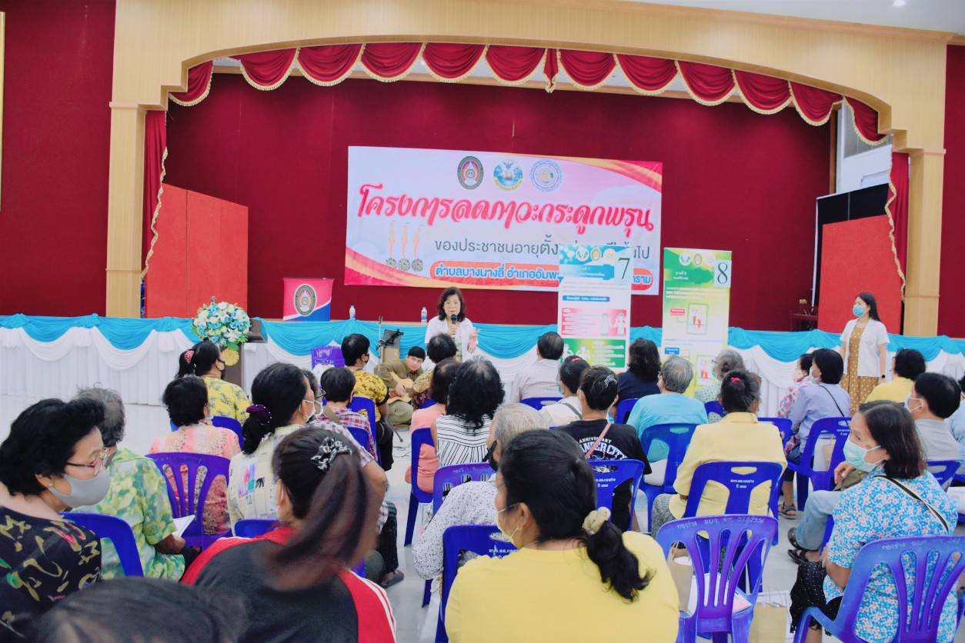
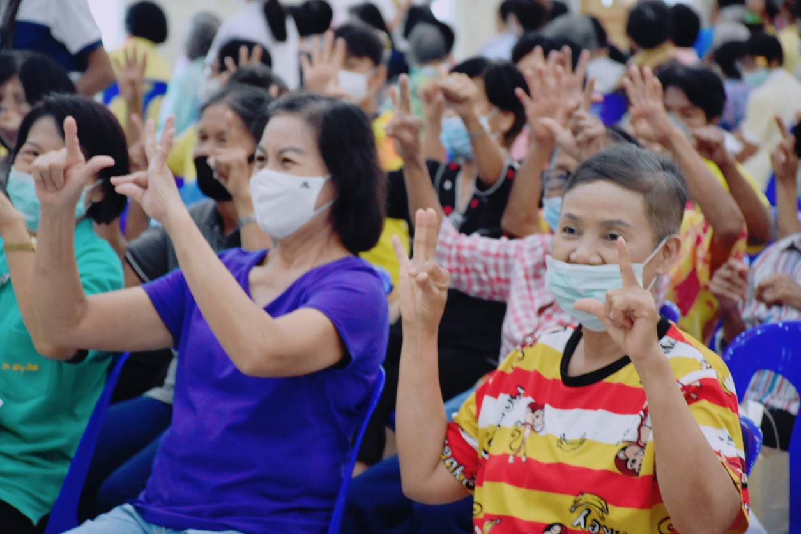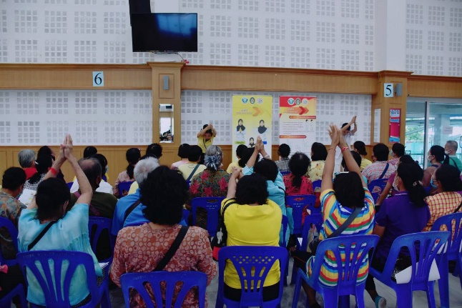

วันที่ 15 กันยายน พ.ศ. 2563 ณ หอประชุมพิพัฒน์มงคล
องค์การบริหารส่วนจังหวัดสมุทรสงคราม
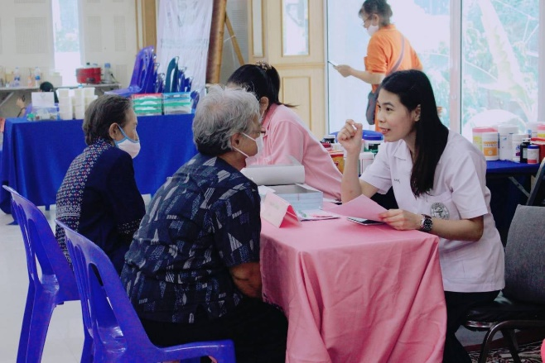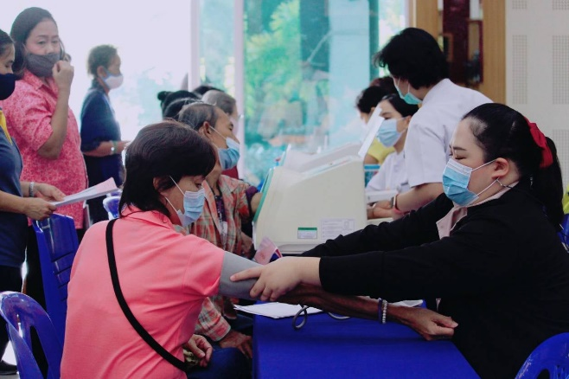
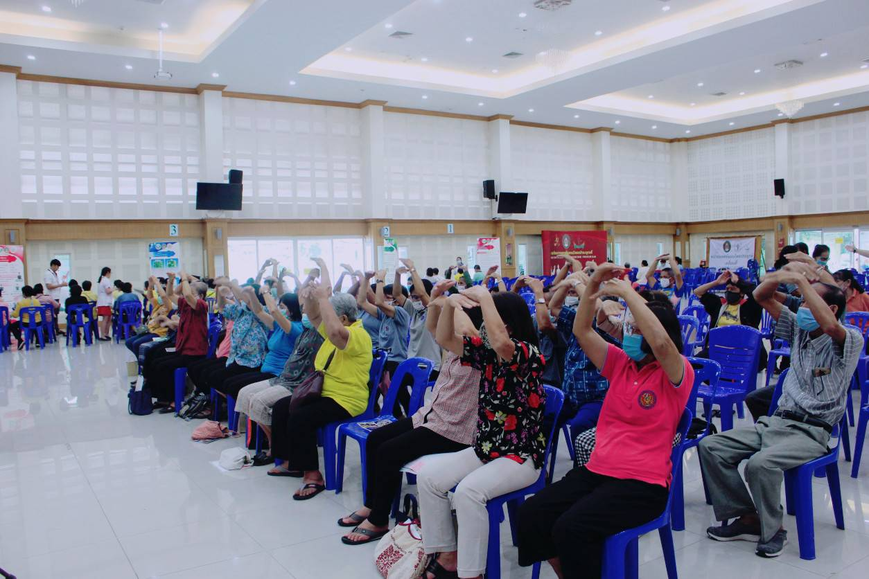
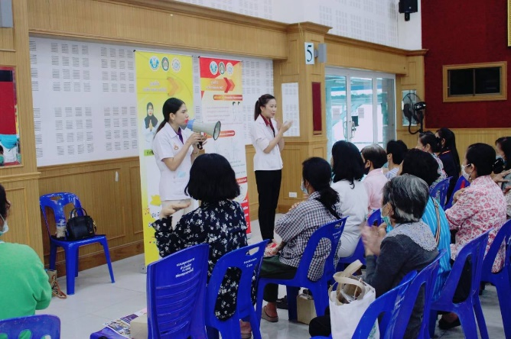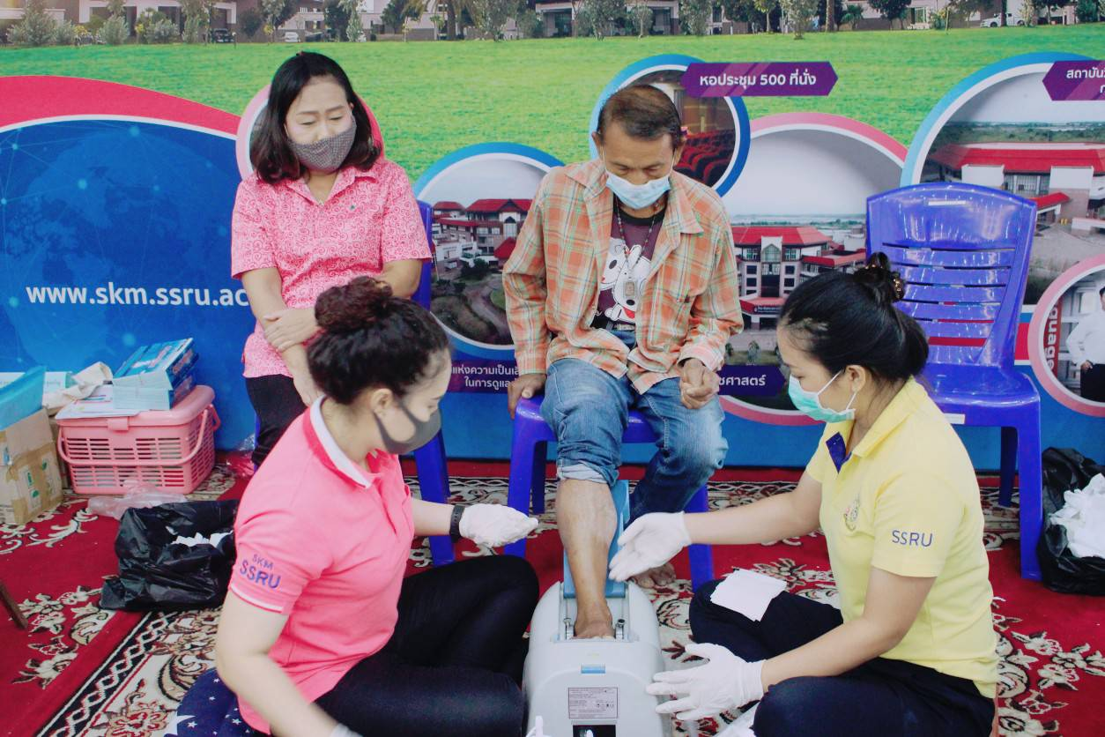

วันที่ 16 กันยายน พ.ศ. 2563 ณ หอประชุมองค์การบริหารส่วนตำบลบางนางลี่
อำเภออัมพวา จังหวัดสมุทรสงคราม
